**Feladat – színpad**

Tegye a weboldal közepére a minta alapján a címet és a színpadot ábrázoló képet úgy, hogy a függönyök becsukva legyenek.

Ahogy a színpad területére visszük az egeret, a függöny jobbra és balra húzódjon szét.

***Minta – alaphelyzet***

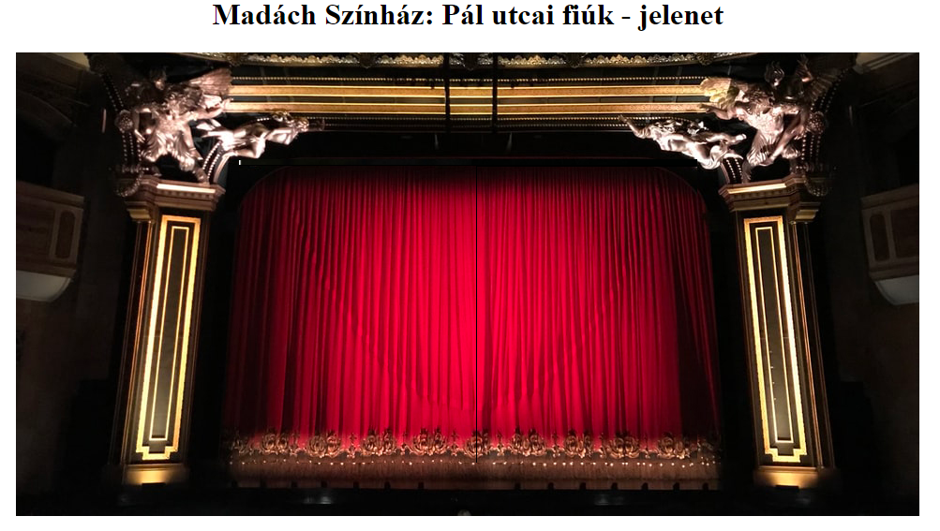

***Minta – széthúzott függönyökkel***

